Приложение № 1

УТВЕРЖДЕНО
постановлением Администрации
города Переславля – Залесского
от 18.04.2024 № ПОС.03-819/24

ИЗВЕЩЕНИЕ
о проведении аукциона в электронной форме на право заключения договора аренды муниципального имущества

Настоящее извещение о проведении аукциона в электронной форме на право заключения договора аренды муниципального имущества подготовлено в соответствии с приказом Федеральной антимонопольной службы от 21.03.2023 № 147/23 «О порядке проведения конкурсов или аукционов на право заключения договоров аренды, договоров безвозмездного пользования, договоров доверительного управления имуществом, иных договоров, предусматривающих переход прав в отношении государственного или муниципального имущества, и перечне видов имущества, в отношении которого заключение указанных договоров может осуществляться путем проведения торгов в форме конкурса».
Инициатор аукциона:
Управление муниципальной собственности Администрации города Переславля-Залесского Ярославской области (далее - УМС).
Местонахождение, почтовый адрес: 152020, Ярославская область, г. Переславль-Залесский, ул. Комсомольская, д. 5.
Адрес электронной почты: 31000ums@mail.ru.
Номер контактного телефона: 8 (48535) 3-26-07, 3-54-22.
В соответствии с соглашением о взаимодействии департамента государственного заказа Ярославской области и Администрации города Переславля-Залесского Ярославской области при проведении торгов по продаже и предоставлению прав в отношении недвижимого имущества, продаже движимого имущества, продаже и предоставлению прав в отношении земельных участков и иных конкурентных процедур от 22.06.2023, полномочия Организатора аукциона передаются министерству конкурентной политики Ярославской области (далее – Министерство), адрес местонахождения: 150030, г. Ярославль, ул. Ползунова, д.15, контактный телефон: (4852) 78-62-62, электронный адрес: mkp@yarregion.ru.
Оператор электронной площадки:
Наименование: Акционерное общество «Российский аукционный дом» (АО «РАД»)
Место нахождения: 190031, г. Санкт-Петербург, пер. Гривцова, д. 5 лит. В
Обособленное подразделение г. Ярославль: 150000, г. Ярославль, ул. Депутатская, д. 3, 2 этаж
Электронная площадка: https://lot-online.ru/
Адрес электронной почты: support@lot-online.ru
Телефон: 8-800-777-57-57

Место расположения, описание и технические характеристики муниципального имущества, права на которое передаются по договору аренды:
Лот № 1: нестационарный торговый объект-киоск, площадью 9 кв.м., расположенный по адресу: Ярославская область, городской округ Переславль- Залесский, город Переславль- Залесский, улица Маяковского, возле дома 9 (№166 в Схеме), специализация нестационарного торгового объекта: оказание услуг общественного питания;
Лот № 2: нестационарный торговый объект-киоск, площадью 9 кв.м., расположенный по адресу: Ярославская область, городской округ Переславль- Залесский, город Переславль- Залесский, Народная площадь, возле дома 8 (№160 в Схеме), специализация нестационарного торгового объекта: продажа продовольственных товаров;
Лот № 3: нестационарный торговый объект-киоск, площадью 9 кв.м., расположенный по адресу: Ярославская область, городской округ Переславль- Залесский, город Переславль- Залесский, Народная площадь, возле дома 8 (№135 в Схеме), специализация нестационарного торгового объекта: торговля сувенирами и изделиями народных промыслов;
Лот № 4: нестационарный торговый объект-киоск, площадью 9 кв.м., расположенный по адресу: Ярославская область, городской округ Переславль- Залесский, город Переславль- Залесский, Народная площадь, возле дома 8 (№161 в Схеме), специализация нестационарного торгового объекта: оказание услуг общественного питания;
Лот № 5: нестационарный торговый объект-киоск, площадью 9 кв.м., расположенный по адресу: Ярославская область, городской округ Переславль- Залесский, город Переславль- Залесский, улица Советская, возле дома 14 (№163 в Схеме), специализация нестационарного торгового объекта: продажа продовольственных товаров;
Лот № 6: нестационарный торговый объект-киоск, площадью 9 кв.м., расположенный по адресу: Ярославская область, городской округ Переславль- Залесский, город Переславль- Залесский, улица Советская, возле дома 14 (№164 в Схеме), специализация нестационарного торгового объекта: торговля сувенирами и изделиями народных промыслов;
Лот № 7: нестационарный торговый объект-киоск, площадью 9 кв.м., расположенный по адресу: Ярославская область, городской округ Переславль- Залесский, город Переславль- Залесский, улица Советская, возле дома 3 (№140 в Схеме), специализация нестационарного торгового объекта: продажа продовольственных товаров.
Киоски преимущественно расположены в исторической части города Переславля-Залесского, наиболее посещаемой туристами. Располагаются на улицах Советской, Свободы и на Народной площади, в пешей доступности от достопримечательностей, музеев и прочих часто посещаемых мест. Один киоск расположен на ул. Маяковской, в непосредственной близости от городских парков, наиболее посещаемых семьями с детьми.
Киоски представляют собой конструкцию из металлического сварного каркаса, отделка – металлическая решетка, высотой 2,9 м, шириной 2,5 м, длиной 3,5 м. Кровля – металлочерепица, утеплены минеральной ватой, материал отделки фасадов – дерево. Остекление – окна ПВХ двухкамерный стеклопакет в цвет фасада, рольставни механические в цвет фасада. Пол – оцинкованный лист, утеплитель, доска, фанера, линолеум. Потолок – пластиковые панели, стены – панели МДФ текстура дерева. Входная дверь – стальная, внутри – светильник люминесцентный 2*40 ВТ– 1 шт., двойная розетка – 1 шт., выключатель – 1 шт., автоматы – 2 шт.,

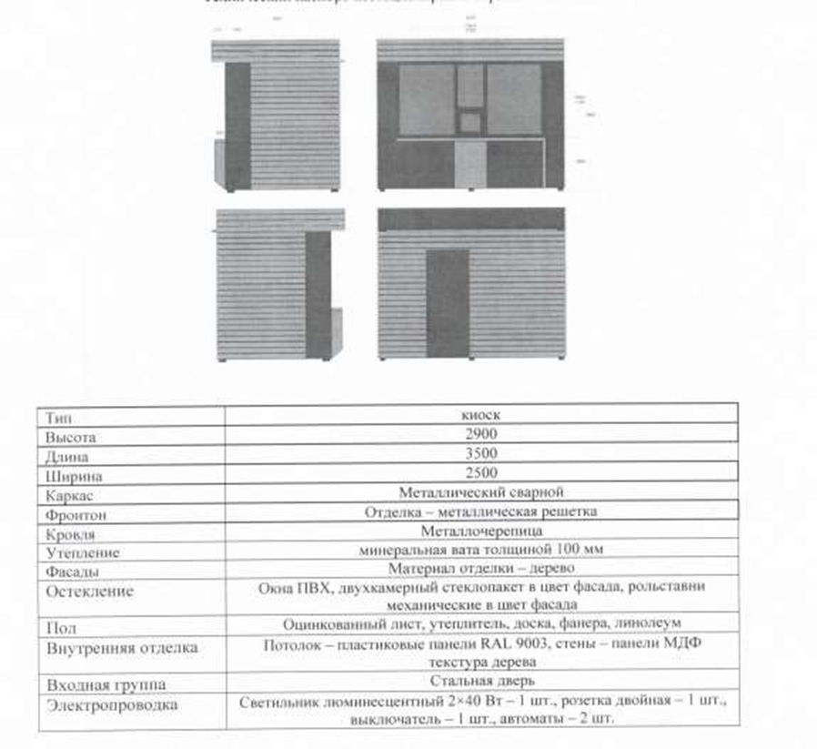
Целевое назначение муниципального имущества, права на которое передаются по договору аренды: для предпринимательской деятельности в сфере торговли и общественного питания.
Начальная (минимальная) цена договора (стоимость годовой арендной платы имущества) составляет:
Лот № 1: 187 499,63 (Сто восемьдесят семь тысяч четыреста девяносто девять) рублей 63 копейки с учетом НДС;
Лот № 2: 191 207,18 (Сто девяносто одна тысяча двести семь) рублей 18 копеек с учетом НДС;
Лот № 3: 178 230,76 (Сто семьдесят восемь тысяч двести тридцать) рублей 76 копеек с учетом НДС;
Лот № 4: 187 499,63 (Сто восемьдесят семь тысяч четыреста девяносто девять) рублей 63 копейки с учетом НДС;
Лот № 5: 191 207,18 (Сто девяносто одна тысяча двести семь) рублей 18 копеек с учетом НДС;
Лот № 6: 178 230,76 (Сто семьдесят восемь тысяч двести тридцать) рублей 76 копеек с учетом НДС;
Лот № 7: 191 207,18 (Сто девяносто одна тысяча двести семь) рублей 18 копеек с учетом НДС.
Стоимость годовой арендной платы определена в размере рыночной стоимости годовой платы за право пользования на условиях аренды указанным имуществом, без учета коммунальных услуг (коммунальных платежей) и эксплуатационных расходов (согласно отчету об оценке от 05.02.2024 № 2024-256 ООО «КОМПАНИЯ СТАНДАРТ ОЦЕНКА»).
Срок действия договора аренды: 5 лет со дня подписания акта приема - передачи имущества.
Требование об обеспечении исполнения договора аренды муниципального имущества не устанавливается.
Порядок, дата и время окончания срока подачи заявок на участие в аукционе:
Заявка на участие в аукционе подается в срок и по форме, которые установлены документацией об аукционе.
Заявка на участие в аукционе в сроки, указанные в извещении о проведении аукциона, направляется оператору электронной площадки в форме электронного документа и подписывается усиленной квалифицированной подписью заявителя.
Прием заявок на участие в аукционе осуществляется в соответствии с регламентом электронной площадки.
Дата и время начала приема заявок: 09 час. 00 мин. 26.04.2024.
Дата и время окончания приема заявок: 15 час. 00 мин. 16.05.2024 (время московское).

Требование о внесении задатка: задаток устанавливается в размере 50% от начальной (минимальной) цены договора и составляет:
Лот № 1: 93 749,82 (Девяносто три тысячи семьсот сорок девять) рублей 82 копейки;
Лот № 2: 95 603,59 (Девяносто пять тысяч шестьсот три) рубля 59 копеек;
Лот № 3: 89 115,38 (Восемьдесят девять тысяч сто пятнадцать) рублей 38 копеек;
Лот № 4: 93 749,82 (Девяносто три тысячи семьсот сорок девять) рублей 82 копейки;
Лот № 5: 95 603,59 (Девяносто пять тысяч шестьсот три) рубля 59 копеек;
Лот № 6: 89 115,38 (Восемьдесят девять тысяч сто пятнадцать) рублей 38 копеек;
Лот № 7: 95 603,59 (Девяносто пять тысяч шестьсот три) рубля 59 копеек.
Задаток в безналичной форме должен поступить на счет электронной площадки: Получатель - АО «Российский аукционный дом» (ИНН 7838430413, КПП 783801001); расчетный счет № 40702810055040010531 в СЕВЕРО-ЗАПАДНОМ БАНКЕ ПАО СБЕРБАНК, корреспондентский счет № 30101810500000000653, БИК 044030653. В назначении платежа указывается: «№ л/с ____________ Средства для проведения операций по обеспечению участия в электронных процедурах. НДС не облагается».
Задаток на участие в аукционе в электронной форме должен быть внесен на счет Оператора электронной торговой площадки не позднее даты и времени окончания приема заявок.
Дата и время начала рассмотрения заявок на участие в аукционе: 17.05.2024 в 10:00.
Шаг аукциона: устанавливается в размере 5% от начальной (минимальной) цены договора и составляет:
Лот № 1: 9 374,98 (Девять тысяч триста семьдесят четыре) рубля 98 копеек;
Лот № 2: 9 560,35 (Девять тысяч пятьсот шестьдесят) рублей 35 копеек;
Лот № 3: 8 911,53 (Восемь тысяч девятьсот одиннадцать) рублей 53 копейки;
Лот № 4: 9 374,98 (Девять тысяч триста семьдесят четыре) рубля 98 копеек;
Лот № 5: 9 560,35 (Девять тысяч пятьсот шестьдесят) рублей 35 копеек;
Лот № 6: 8 911,53 (Восемь тысяч девятьсот одиннадцать) рублей 53 копейки;
Лот № 7: 9 560,35 (Девять тысяч пятьсот шестьдесят) рублей 35 копеек.

Дата и время начала проведения аукциона: 20.05.2024 в 09 час. 00 мин. на электронной площадке https://lot-online.ru/.
Сроки и порядок оплаты по договору: оплата по договору аренды производится ежемесячно не позднее 10 числа каждого месяца, следующего за отчетным, равными частями (1/12 части годовой арендной платы) по следующим реквизитам: расчетный счет № 40102810245370000065 Управление Федерального казначейства по Ярославской области (Управление муниципальной собственности Администрации города Переславля-Залесского, л/с 04713001700), ИНН 7608002597, КПП 760801001, наименование банка: ОТДЕЛЕНИЕ ЯРОСЛАВЛЬ БАНКА РОССИИ//УФК по Ярославской области г. Ярославль, БИК 017888102, казначейский счет 03100643000000017100, ОКТМО 78705000, КБК 20711105034040000120 без учета НДС.
В платёжном документе указываются: назначение платежа (арендная плата) и номер договора аренды.
Арендаторы, являющиеся юридическими лицами или индивидуальными предпринимателями, осуществляют оплату НДС в бюджет соответствующего органа самостоятельно.
Арендаторы – физические лица, не являющиеся индивидуальными предпринимателями, осуществляют оплату НДС одновременно с оплатой арендных платежей по следующим реквизитам:
Наименование получателя платежа: Управление финансов (Управление муниципальной собственности, л/с 04713001700), ИНН 7608002597, КПП 760801001, номер счета получателя платежа: № 40102810245370000065, казначейский счет 03100643000000017100 казначейский счет 03100643000000017100, наименование банка: ОТДЕЛЕНИЕ ЯРОСЛАВЛЬ БАНКА РОССИИ//УФК по Ярославской области г. Ярославль, БИК 017888102, ОКТМО 78705000.
Срок, в течение которого организатор аукциона вправе отказаться от проведения аукциона: организатор аукциона вправе отказаться от проведения аукциона не позднее, чем за пять дней до даты окончания срока подачи заявок на участие в аукционе.
Срок, в течение которого должен быть подписан проект договора, составляет не менее десяти дней со дня размещения на официальном сайте торгов протокола аукциона (в случае, если заявитель признан победителем аукциона) либо протокола рассмотрения заявок на участие в аукционе (в случае, если аукцион признан несостоявшимся по причине подачи единственной заявки на участие в аукционе, либо признания участником аукциона только одного заявителя) но не более пятнадцати дней с указанных сроков.

